الجمهورية الجزائرية الديمقراطية الشعبية
وزارة التربية الوطنية
الديوان الوطني للامتحانات والمسابقات | 
امتحان بكالوريا التعليم الثانوي | دورة: 2019
الشعبة: علوم تجريبية، رياضيات، تقني رياضي
اختبار في مادة: التاريخ والجغرافيا | المدة: 03 سا و30 د
على المترشح أن يختار أحد الموضوعين الآتيين:
الموضوع الأول
التاريخ
الجزء الأول: (06 نقاط)
1) "... ولأنّ المسائل المتعلقة بالاستعمار عموما كان يتعيّن مناقشتها... داخل الجمعية العامة ... و ليس في مجلس الأمن، فقد أصبحت بمنأى عن سطوة "الفيتو"، ولذلك لم تتمكن القوى الاستعمارية التّقليدية من الوقوف أمام رياح التّغيير بل و أصبحت الحرب الباردة وقودا يُعطي مزيدا من القوة لحركات التّحرر الوطني والاستقلال..."
المرجع: الامم المتحدة في نصف قرن ص 159
د/ حسن نافعة. عالم المعرفة العدد 202
المطلوب:
– اشرح ما تحته خطّ في النّص.
2) على خريطة العالم المرفقة وقّع الدول دائمة العضوية في مجلس الأمن و تتمتّع بحق «الفيتو»
الجزء الثاني: (04 نقاط)
لعزل الشعب الجزائري عن ثورته ، قدّم الاستعمار الفرنسي مشاريع إغرائية، إلا أنّ وعي الشعب الجزائري حال دون تحقيق أهدافه.
المطلوب: انطلاقا من الفقرة واعتمادا على ما درست، اكتب مقالا تاريخيا تبرز فيه:
1) المشاريع الإغرائية التي قدّمها الاستعمار لعزل الشّعب عن الثّورة.
2) رد فعل الشّعب الجزائري على ذلك.

الجغرافيا:
الجزء الأول: (06 نقاط)
1) "...يُعد التّوجه نحو عالمية الاقتصاد أو ما يعرف باقتصاد السوق...هو التّوجه السائد والمهيمن على اقتصاديات العالم...و تعكس مؤشرات حركة رؤوس الأموال توجّها متزايدا نحو المضاربة في الأسواق المالية الكبرى المتمركزة في دول الشّمال..."
المرجع: الاتحاد الأوربي والتفاعل الدولي في ظل النظام
الدولي الجديد ص141 معن عبد العزيز الريس.
المطلوب:
– اشرح ما تحته خطّ في النّص.
2) إليك جدولا يمثل نسب مساهمة بعض الدول في التّجارة العالمية (الصادرات والواردات)عام 2017
الدول | الو.م أ | الصين | ألمانيا | اليابان | بريطانيا | فرنسا | هونغ كونغ | كوريا الجنوبية
الواردات% | 13.40 | 10.20 | 06.50 | 03.70 | 3.60 | 03.50 | 03.30 | 02.70
الصادرات% | 08.70 | 12.80 | 08.20 | 03.90 | 02.50 | 03.00 | 03.10 | 03.20
المصدر: المنظمة العالمية للتجارة (احصاءات التجارة الدولية 2018)
المطلوب: علّق على المعطيات الواردة في الجدول.
الجزء الثاني: (04 نقاط)
تظافرت مجموعة من العوامل جعلت من الاتحاد الأوربي قوة اقتصادية كبرى، رغم المعيقات التي تعترضه.
المطلوب: انطلاقا من العبارة واعتمادا على ما درست، اكتب مقالا جغرافيا تبرز فيه:
1) العوامل الطبيعية والبشرية التي جعلت الاتحاد الأوربي قوة اقتصادية كبرى.
2) المعيقات الخارجية التي تعترضه.
انتهى الموضوع الأول

الموضوع الثاني
التاريخ
الجزء الأوّل: (06 نقاط)
1) " ... ولكن الهزيمة العسكرية المُهينة التي تلقّاها الاستعمار الفرنسي في "ديان بيان فو" لم تكن سوى مرحلة في الكفاح الطويل والشّاق ضدّ الإمبريالية، فمنذ الخمسينيات بدأت الولايات المتحدة الأمريكية تتدخل بطريقة مباشرة وغير مباشرة في الفيتنام، كما استعملت حلف جنوب شرق آسيا ... لخلافة الاستعمار الفرنسي..."
المرجع: الثورة الجزائرية معطيات وتحديات (ص 165)
محمد العربي ولد خليفة
المطلوب:
– اشرح ما تحته خطّ في النّص.
2) أكمل الجدول التّالي:
الحدث | تاريخه
..................................... | 22- 10- 1956
..................................... | 18 – 03- 1962
مشروع ايزنهاور | ..............................................
الجزء الثّاني: (04 نقاط)
ما إن أُعلن عن نهاية الحرب الباردة حتّى بدأت الكتلة الشرقية تتعرّض للتّفكك الذي كانت له انعكاسات عديدة خاصة على قارة أوربا.
المطلوب: انطلاقا من العبارة واعتمادا على ما درست، اكتب مقالا تاريخيا تبيّن فيه:
1) أسباب تفكك الكتلة الشرقية.
2) انعكاسات التّفكك على قارة أوربا.

الجغرافيا:
الجزء الأول: (06 نقاط)
1) "... لقد شهد العقدان الماضيان زيادة هائلة في تدفقات رؤوس الأموال الدولية، ويرى بعض الاقتصاديين أنّ السّبب في ذلك يعود إلى التّطورات الكبيرة في قطاع تكنولوجيا المعلومات ونمو الشّركات متعددة الجنسيات..."
المرجع: قياس وتحليل أثر التدفقات المالية الدولية
أ .م .د ابراهيم موسى جامعة بغداد2009
المطلوب:
– اشرح ما تحته خطّ في النّص.
2) إليك جدولا يمثّل مساهمة القطاعات الاقتصادية في النّاتج الداخلي الخام للولايات المتحدة الأمريكية عام 2017.
القطاع | النسبة المئوية%
الخدمات | 80.20
الصناعة | 18.90
الفلاحة | 0.90
المصدر: إحصائيات البنك العالمي 2018
– مثّل معطيات الجدول بدائرة نسبية: نق = 3 سم
الجزء الثاني: (04 نقاط)
يزداد الاستهلاك العالمي للقمح لتزايد الطّلب عليه، فإنتاجه يضع البلد في مأمن من الضغوطات والمخاطر، وغيابه يضع البلد تحت رحمة الدول المصدرة له وشركاتها الاحتكارية، وبلدان العالم الجنوب أكثر عرضة لذلك لضعف الإنتاج بها.
المطلوب: انطلاقا من العبارة واعتمادا على ما درست، اكتب مقالا جغرافيا تبرز فيه:
1) أهمية القمح الاقتصادية والاجتماعية.
2) انعكاسات ضعف إنتاج القمح على بلدان العالم الجنوب.
انتهى الموضوع الثاني

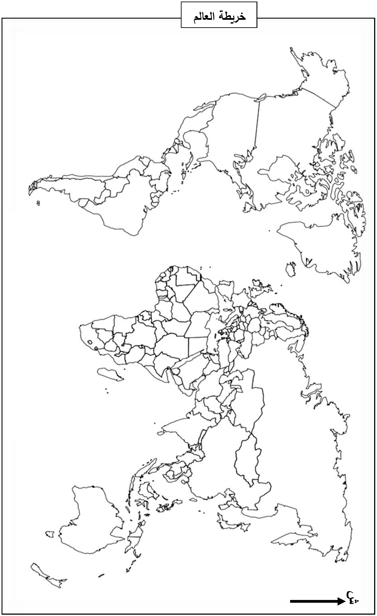
ينجز العمل المطلوب على الخريطة وتعاد مع أوراق الإجابة

